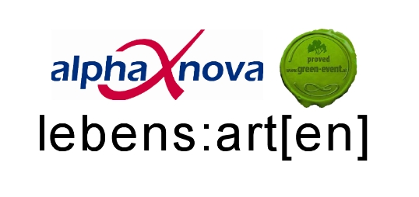

WORKSHOP 7

„Was bin Ich?“

Welche Berufsbilder gibt es?
Wie wirkt sich das Sozialbetreuungsberufegesetz auf die unterschiedlichen Bildungsträger, MitarbeiterInnen, ArbeitgeberInnen/Träger und Menschen mit Behinderung aus?
Was wird sich hier in Zukunft noch ändern?
Entsprechen die Ausbildungsschwerpunkte den Anforderungen der Praxis?

ExpertInnen:
Waltraud Wiener - Direktorin Ausbildungszentrum für Sozialberufe der Caritas
Gerhard Zückert - Betriebsrat alpha nova
Wolfgang Fellner - Wohnhaus Hausmannstätten alpha nova
Manuel Kainz - Erziehungshilfe Familienentlastungsdienst alpha nova Leibnitz

Moderation:
Maria Kristoferitsch

Protokoll: Alexandra Poll

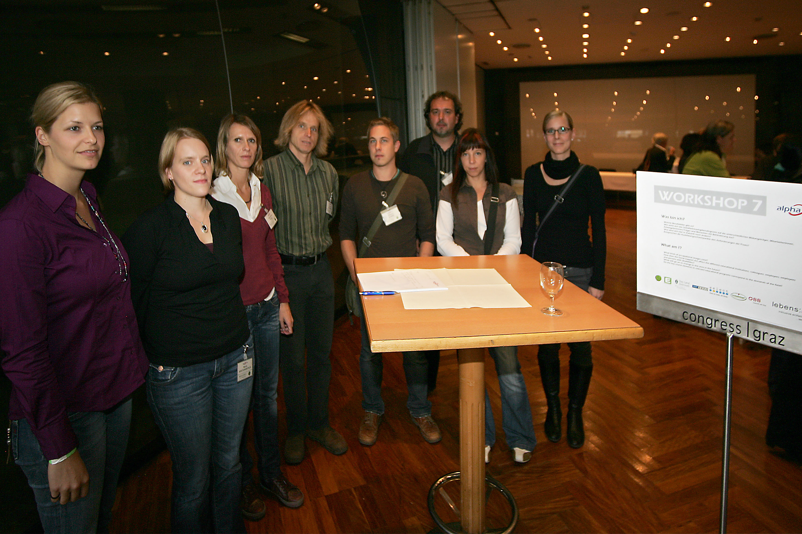

Welche Berufsbilder gibt es?

Multiprofessionelle Teams- z.B. PsychologInnen, FrühförderInnen, DSA, BehindertenpädagogInnen, PflegehelferInnen, KindergartenpädagogInnen, PädagogInnen. Die MitarbeiterInnen werden nach ihrer Ausbildung eingesetzt. Auffallend ist, dass gleiche Qualifikationen von den Trägern unterschiedlich eingestuft werden, was jedoch rechtlich gedeckt ist.

Von den Trägern werden z.B. in der Wohnassistenz unterschiedliche Qualifikationen gefordert.

VISION: Von Ausbildungsorientierten Berufsbildern hin zu Kompetenzorientierten Berufsbildern.

Wie wirkt sich das neue Sozialbetreuungsberufegesetz (StSBBG) auf die unterschiedlichen Bildungsträger, MitarbeiterInnen, ArbeitgeberInnen/Träger und Menschen mit Behinderung aus?

- Unterstützung bei der Basisversorgung – UBV
Für BehindertenbetreuerInnen bzw. Dipl. BehindertenpädagogInnen ist die UBV- Aufschulung geöffnet. Alle anderen Berufsgruppen, die in der Behindertenhilfe arbeiten, sind derzeit nach dem GuKG (Gesundheits- und Krankenpflegegesetz) nicht berechtigt, Unterstützung bei der Basisversorgung zu leisten.
Problematik:

- Ausbildung meist in der Freizeit und auf eigene Kosten
- Aufschulung ist nicht mit der Arbeit vereinbar, bei Beschäftigungsausmaß v. 100 %
- Es werden nur mehr MitarbeiterInnen mit der UBV-Aufschulung eingestellt
- Befürchtung, dass BetreuerIn zur PflegerIn wird
Resumee:

Es ist notwendig, dass das GuKG die Möglichkeit eröffnet, dass alle Berufsgruppen in der Behindertenarbeit die UBV – Aufschulung absolvieren können.
Finanzierung über Arbeitgeber und Absolvierung während der Dienstzeit.
Wunsch nach anderen Unterrichtszeiten, - Blockzeiten oder Vormittagstermine (Mo – Do) der Aufschulung würde ArbeitnehmerInnen entgegenkommen.

Neue Trends

Der sozialpsychiatrische Bereich nimmt in der Behindertenarbeit, trotz hinzugezogener ExpertInnen, einen immer größeren Raum ein. Seitens des Ausbildungszentrums der Caritas wird versucht im Lehrplan darauf einzugehen. Die Zielgruppe der Menschen mit schwerer geistiger Behinderung wird in der Ausbildung der PsychiaterInnen und klinischen PsychologInnen vernachlässigt.
Der Begriff „Doppeldiagnose“ ist defizitär orientiert. Inwieweit stigmatisiert dieser Begriff, inwieweit nehmen wir eine Haltung ein, die problematische Situationen herausfordern? Weg vom defizitorientiertem hin zu ressourcenorientiertem Denken.

„Persönliche Assistenz“ im mobilen Bereich nimmt durch IHB- Gutachten zu.
Das Ausbildungszentrum der Caritas reagiert auf Trends mit einer integrativen Ausbildung zum/zur „FachsozialhelferIn“ (zurzeit sind vier Menschen mit Behinderung in Ausbildung).



